Les tests d’orientation

Lors de la détermination d’une espèce bactérienne, certains critères permettent d’orienter notre diagnostic de façon précise, si on suit une méthode : ce sont les tests d’orientation. Après une courte description de ces tests, les clés dichotomiques de base seront données sous forme de tableaux. Pour finir, nous expliquerons la méthode logique pour identifier une souche à l’aide d’exemples.

I La coloration de Gram

L’explication théorique de cette coloration est donnée dans le texte « Observations microscopiques ».

Ce premier caractère permet de déterminer 3 groupes de bactéries : les Gram positifs (violet), les Gram négatifs (rose) et les bactéries non colorables par cette méthode.

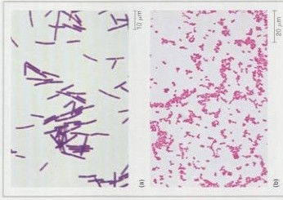

Causes d’erreurs : frottis trop épais ou trop chauffé, décoloration à l’alcool pas ou trop poussée.

II La recherche de l’oxydase

Le terme exact est « recherche du cytochrome oxydase ». Les cytochromes sont des protéines qui appartiennent à la chaîne respiratoire, composée d’une succession de transporteurs d’électrons, en particulier les cytochromes.. En fait, ce test recherche le cytochrome c-oxydase.
Depuis plusieurs décennies, et bien avant que ne soit connu dans le détail le rôle des cytochromes, la recherche de l‘oxydase est un des critères le plus discriminatif et le plus employé pour l’identification des bactéries, surtout celles des bactéries à Gram négatif.
Cette recherche consiste à mettre en évidence la capacité de la bactérie testée, à oxyder la forme réduite incolore de dérivés N-méthylé du paraphénylène diamine, en leurs formes oxydées semi-quinoniques rose-violacées.

Les techniques possibles utilisent de préférence le réactif sous forme d’oxalate plus stable. On utilise pour cela des disques, des bâtonnets ou des bandelettes pré-imprégnés. On utilise parfois des solutions…

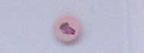

Une réaction positive se traduit par un virage rapide du réactif de l’incolore au violet. Sinon il reste incolore.

Causes d’erreurs : réalisation du test à partir d’un milieu glucidique, un glucide ayant été attaqué : une fermentation peut cacher une respiration…, quantité insuffisante de bactéries, humidification trop importante du disque entraînant l’élimination du réactif, réactif périmé, instrument « oxydase+ » (certains métaux) ou portant des traces de colorant violet…, lecture trop tardive : au-delà de 30-40 secondes, le réactif s’oxyde spontanément à l’air…

III Recherche de la catalase

Certaines réactions métaboliques aboutissent, dans les conditions de l’aérobiose, à la production de peroxyde d’hydrogène (= eau oxygénée ou H₂O₂ ). Mais ce composé peut être le produit de la chaîne respiratoire.

Cependant, ce peroxyde d’hydrogène doit être éliminé. C’est en effet un poison cellulaire . Sa décomposition dans l’organisme microbien peut être réalisée soit par des peroxydases, soit par la catalase (la peroxydase ayant toutefois une activité plus faible). En absence de système enzymatique destructeur, la vie en aérobie devient généralement impossible : les micro-organismes sont alors anaérobies strictes.

La catalase est une enzyme importante. Elle joue un rôle majeur dans l’élimination du peroxyde d’hydrogène selon la réaction suivante :

2 H₂O₂ ------→ O₂ + 2 H₂O

La plupart des micro-organismes aérobies possèdent une catalase . Parmi les bactéries Gram positives, seule les Streptococcaceae, les Lactobacillus, les Erysipelothrix (et bien sûr les Clostridium) sont dépourvues de catalase.

A partir d’un milieu solide, prélever une quantité suffisante de culture et la mettre en suspension dans une goutte d’eau oxygénée déposée sur une lame .

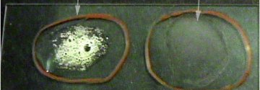

Une réaction positive se traduit par un dégagement gazeux (parfois trés faible) d’oxygène.

Causes d’erreurs : réalisation du test sans précaution à partir d’une gélose au sang : le sang possède une activité catalasique, suspension bactérienne insuffisante, eau oxygénée périmée, souche « catalase faible »

IV Recherche du métabolisme respiratoire

Les bactéries chimiotrophes, pour obtenir l'énergie nécessaire à leur croissance, peuvent utiliser 2 métabolismes différents pour dégrader le substrat:
- Le métabolisme respiratoire, où les électrons libérés par l'oxydation du substrat, sont pris en charge par une chaîne transporteuse d'électrons (libératrice d'énergie) avant d'être fixés sur un accepteur final minéral.
Si cet accepteur final est l'oxygène, on parle de respiration aérobie (cytochrome) tandis que si il s'agit d'un ion minéral ( NO₃⁻, NO₂⁻, SO₄²⁻), la respiration est qualifiée d'anaérobie (quinones).

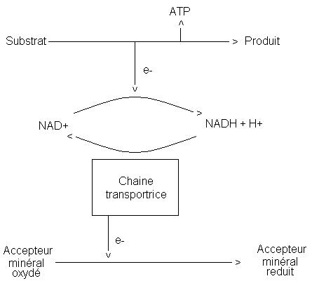

- Le métabolisme fermentatif où il n'existe pas de chaîne de transporteurs et où les électrons sont directement fixés sur un accepteur final organique.
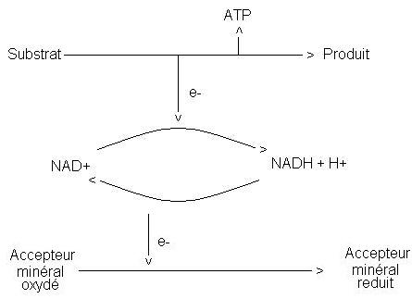
Accepteur
Organique
oxydé
Accepteur
Organique
réduit
Respirations et fermentations ne sont pas contradictoires: une bactérie peut avoir un métabolisme oxydatif en aérobiose et fermentatif en anaérobiose.
Le test O/F permet de connaître le comportement de la bactérie étudiée vis-à-vis du glucose en présence ou absence d'oxygène.
Le milieu utilisé ne contenant aucun accepteur final minéral, on ne teste que la respiration aérobie et les fermentations.
Respiration aérobie C₆H₁₂O₆ + 6 O₂ -----------> 6 CO₂ + 6 H₂O
Fermentation lactique C₆H₁₂O₆ -------------> 2 C₃H₃O₃ + 6 H⁺
Or le CO₂ et le pyruvate sont des acides. On peut donc les mettre en évidence par le virage d'un indicateur de pH (ici le Bleu de bromothymol ou BBT).
Lecture et interprétation
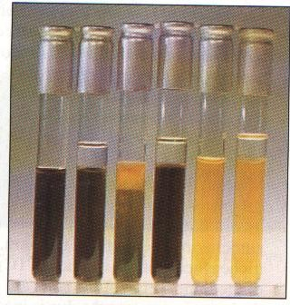
A B C
Cas A : Acidification dans les deux tubes. Resp. ou Ferm. en aérobiose et Ferm. en anaérobiose Par convention on note test o/f = F (germe généralement aéro-anaérobie).
Cas B : Acidification en aérobiose seulement. La bactérie ne peut que respirer test o/f = O (germe aérobie strict).
Cas C: Aucune acidification. La souche ne sait pas utiliser le glucose test o/f = Négatif (type respiratoire impossible à déterminer par cette méthode).
Il existe parfois un 4ème cas qui correspond aux anaérobies strict aerotolerant (certains Clostridium par exemple) Seul le tube avec bouchon de paraffine vire au jaune. Cependant, le bouchon de paraffine ne permettant pas une anaerobiose complète, le test n’est pas valide pour tout les anaerobie. Par convention on decide que ce test est dit Non applicable.

V Recherche de la mobilité

Voir le texte sur les observations microscopiques.

Ce test permet de déterminer si une bactérie est mobile ou non et, éventuellement si elle est mobile, de déterminer le type de ciliature (péritriche, lophotriche, monotriche…).

Causes d’erreurs : anse trop chaude, mélange trop brutal, culture âgée…

VI Autres caractères utiles.

D’autres caractères déterminables facilement (par simple lecture) sont parfois utiles.

- l’hémolyse

L’hémolyse, ou lyse des hématies, est due à la rupture de leur membrane plasmique, souvent sous l’action de phosphatidyl-choline estérase des bactéries et sous l’action de molécules provoquant la formation de pores membranaires (hémolysine). Ce phénomène libère de l’hémoglobine qui est ensuite plus ou moins digérée. Si la digestion est totale, la couleur rouge disparaît et on observe une zone éclaircie (hémolyse partielle), voir incolore (hémolyse complète) autour de la colonie. On parle alors d’hémolyse β. La digestion peut être incomplète et il se forme des produits verdâtres ou marrons (dont la methémoglobine) et on parle d’hémolyse α.

On distingue donc :

- Les germes à hémolyse β complète et hémolyse β partielle.
- Les germes à hémolyse α
- Les germes non hémolytiques (parfois improprement appelée hémolyse gamma)

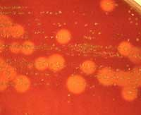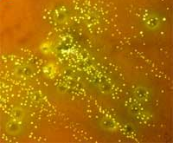
colonies β hémolytiques colonies α hémolytiques

Il arrive qu’une même colonie soit entourée de deux zones d’hémolyse succesives (β totale puis β partielle), on parle alors de souche « double-hémo » ou hémolyse θ

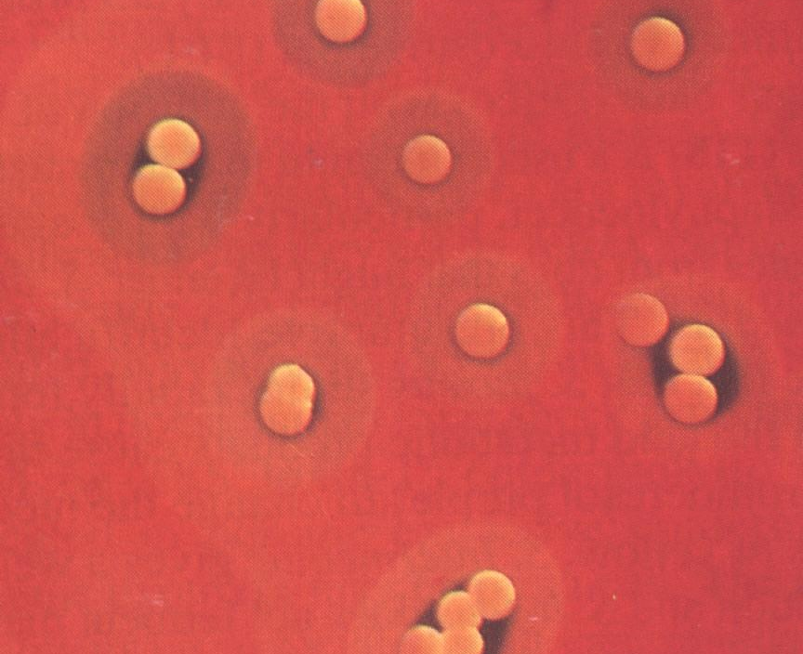

Causes d’erreurs : recouvrement d’une petite colonie par une plus grosse, gélose périmée (auto-hémolyse), gélose incubée en anaérobiose (l’hémoglobine réduite prend une couleur marron pouvant être confondue avec une hémolyse α…)

- l’exigence de la bactérie

Il peut être intéressant de noter les besoins d’une souche bactérienne. Notamment s’il s’agit d’un germe non exigeant c’est-à-dire pouvant pousser sur des milieux non enrichis sélectifs ou non (Gélose lactosée au BCP, Gassner…) ou exigeant c’est-à-dire poussant uniquement sur des milieux enrichis (Gélose au sang, chocolat…)

- l’utilisation d’un sucre

De nombreux milieux d’isolement permettent la lecture de certains caractères biochimiques, généralement un sucre (le lactose le plus souvent).

Il est parfois utile de les noter ce qui permet d’éliminer certains genres bactériens…

VII Les tableaux dichotomiques

Les illustrations sont données à titre indicatif. En effet, une même souche bactérienne peut présenter une morphologie différente suivant les milieux, les conditions d’incubations, etc…

VII Raisonnement diagnostique

L’identification bactérienne suit un cheminement logique qui permet, au fur et à mesure d’éliminer certaines familles, puis certains genres et enfin certaines espèces pour ne laisser que l’espèce la plus probable à la fin.

Voyons ce cheminement avec 3 exemples :

Exemple n°1

A la suite de l’isolement bactérien, nous obtenons des grosses colonies bleues muqueuses sur milieu de Gassner. Les tests d’orientation donnent les résultats suivant :
cocobacille Gram négatif, mobile, Cat + , Oxy -, test OF= F

Le cheminement logique que l’ont doit avoir est le suivant :

- cocobacille Gram négatif, peu exigeant (pousse sur Gassner), mobile : on soupçonne les familles suivantes : Enterobacteriaceae, Pseudomonaceae, Alcaligenaceae et Vibrionaceae.
- le test OF= F élimine les familles des Pseudomonaceae et des Alcaligenaceae. On ne soupçonne plus alors que les Enterobacteriaceae et Vibrionaceae.
- le test Oxydase négatif élimine les Vibrionaceae : le germe appartient a la famille des Entérobacteries.
- le caractère Lactose positif élimine les genres Salmonella, Shigella, Proteus, Yersinia. Le germe appartient au groupe des « coliformes » (Genres Escherichia, Klebsiella, Enterobacter, Serratia, Citrobacter).
- le caractère muqueux des colonies nous oriente plutôt vers les genres Klebsiella ou Enterobacter. Une galerie biochimique confirmera l’un de ces genres et donnera une espèce…

Exemple n° 2

Afin d’illustrer que l’anamnèse est très importante en bactériologie, prenons l’exemple suivant :

Après ensemencement de matières fécales diarrhéiques d’un jeune veau sur Milieu de Gassner et au sang, on obtient les colonies suivantes :

Grosses colonies β hémolytiques sur gélose au sang correspondant à de grosses colonies bleues sur Gassner.

Le même raisonnement que pour l’exemple n°1 nous amène à soupçonner les genres Escherichia, Klebsiella, Enterobacter, Serratia et Citrobacter.
Le fait que les colonies soient β hémolytiques et isolées d’une diarrhée de veau permet de conclure directement à l’espèce : Escherichia coli.
Une galerie biochimique est inutile, mais elle pourrait confirmer cette identification…

Exemple n°3

L’ensemencement d’un écouvillon provenant d’une otite de cocker donne des colonies moyennes, blanchâtres, présentant une double hémolyse.

Les tests d’orientation donnent les résultats suivants :

Coque Gram positif, immobile, Cat +, Oxy -, OF= F

Les caractères « coque Gram positif, immobile, aéro-anaérobie » nous fait soupçonner les familles de Micrococcaceae et des Streptococcaceae
Le caractère catalase positif élimine la famille des Streptococcaceae. Le germe appartient donc à la famille des Micrococcacaea (Staphylococcus et Micrococcus)
Le caractère oxydase négatif nous oriente vers le genre Staphyloccocus
Le fait que les colonies soient β hémolytiques nous fait soupçonner fortement les espèces Staphylococcus aureus et Staphylococcus intermedius
Le prélèvement venant d’une otite de chien, il est plus que probable qu’il s’agisse de Staphylococcus intermedius (c’est en effet le germe prédominant dans les otites canines). Un diagnostic par recherche d’antigènes de surface (type Staphaurex Biorad®, voir Sérogroupage) permettra de trancher.

GRAM -

GASSNER + GASSNER -

LACTOSE + LACTOSE -

OXY - OXY- OXY+ OXY +
CAT+ CAT+ CAT+ CAT+

O/F= F O/F=F O/F=F O/F=O O/F=Neg O/F=NA O/F=F O/F=Neg O/F=O

Coccobacille Bacille Bacille Bacille Coccobacille Bacille Coccobacille Coque Coccobacille Coque

urée+ urée -

Escherichia(Ind+) Proteus Salmonella Vibrio Pseudomonas Bordetella Campylobacter Pasteurella Branhamella Brucella Neisseria
Klebsiella (Ind-) Yersinia Shigella Aeromonas Xanthomonas Alcaligenes Haemophilus Moraxella Francisella
Citrobacter Mannheimia
Serratia Actinobacillus
Enterobacter Taylorella

incurvé
incurvé

(Anaerobie pref.)

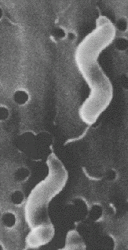
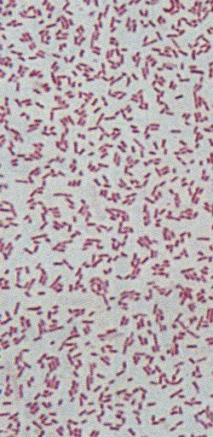
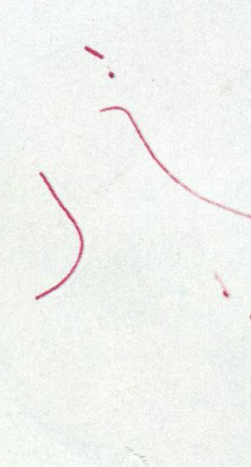
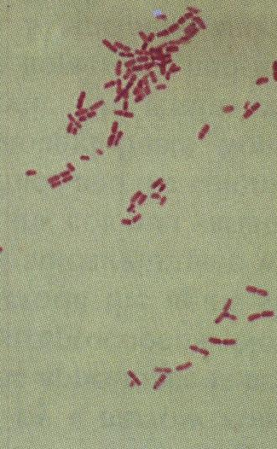
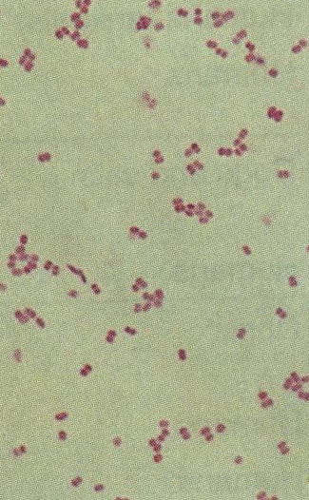
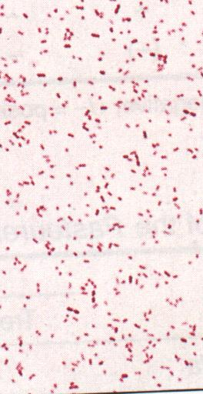
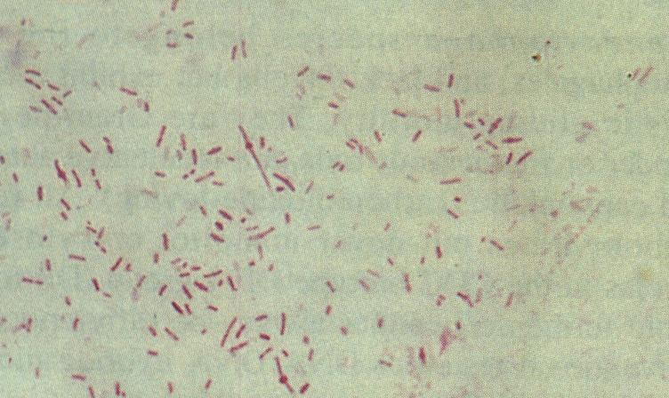
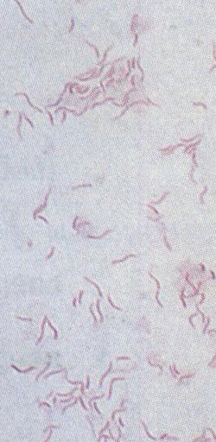
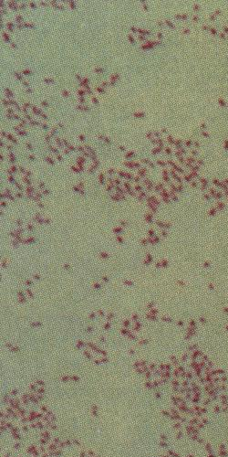
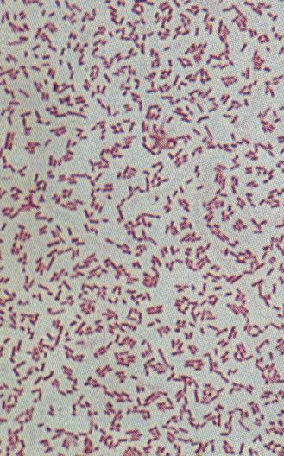

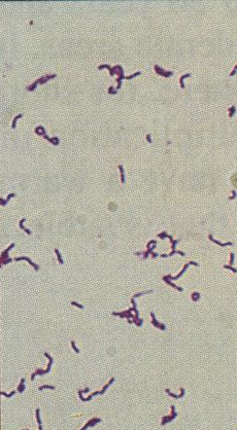
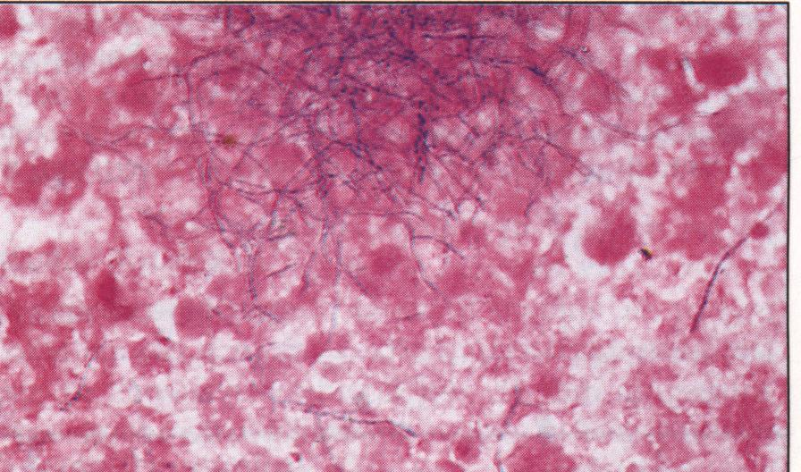
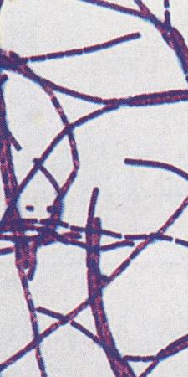
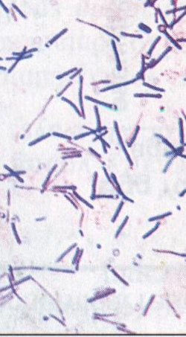
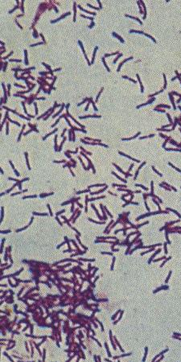
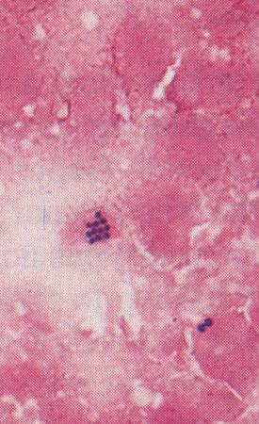
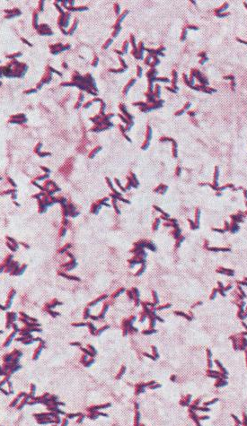
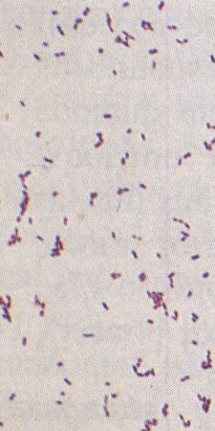
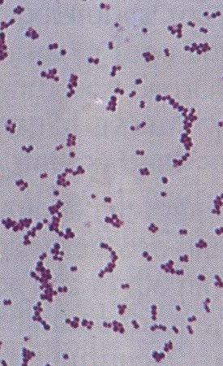
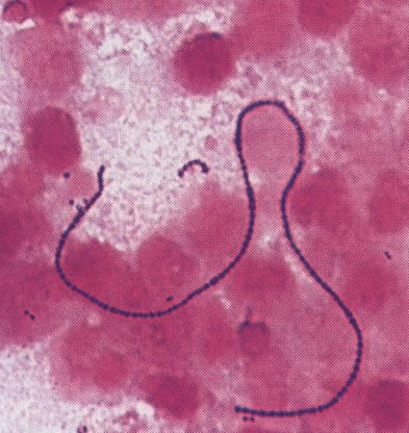
GRAM +

COQUES BACILLE

CAT + CAT - REGULIER IRREGULIER

en amas chaînette fin épais OXY-

O/F=F
OXY+ OXY-
CAT + CAT-
En général
O/F=O O/F=NA O/F=F O/F=O O/F=F

O/F=F

OXY-
O/F=F

OXY -
En général
Aérobie anaérobie
CAT+ CAT-
OXY- OXY-
CAT+ CAT-

En général

Micrococcus Staphylococcus Streptococcus Listeria Erysipelothrix Bacillus Clostridium Corynebacterium Rhodococcus Arcanobacterium

3-3-3-Identification biochimique :
L'identification biochimique est un examen qui permet d'identifier une bactérie en s'appuyant sur ces caractères biochimiques.
Les galeries d'identification biochimique permettent une identification rapide des bactéries.
question
Pour notre recherche on site :
La galerie classique : Le milieu TSI :
Le milieu TSI est un milieu glucosé saccharose, contenant du citrate de fer ammoniacal. C'est un milieu que permet la recherche de plusieurs caractères biochimiques. Il est très utilisé dans l'indentification des enterobacteriaceae.
Ensemencement | Mode d'action | Caractères recherchés | Résultats | ensemencer
mettre à l'étuve | utilisation du | le lactose a fermenté : la | abondamment la surface par stries | ensemencer
24h à 37°C. | glucose, utilisation du | surface inclinée vire au jaune. Dans le cas | serrées ou par inondation, puis | ensemencer
 | lactose, utilisation du | contraire, sa couleur reste inchangée. | le culot par | ensemencer
 | saccharose, | Le glucose a fermenté : | simple piqûre, à  l'aide de la méme | ensemencer
 | production de gaz, production | le culot vire au jaune, dans le cas contraire, sa | pipetteboutonnée. | ensemencer
 | ??2?? . | couleur reste inchangée. | Il est important de ne pas oublier de dévisser  partiellement la capsule afin de permettre les échanges gazeux | ensemencer
 |  | S'il y à production de gaz, il est possible d'observer, soit  seulement quelques bulles, soit une poche gazeuse qui décolle complètement le milieu de fond du tube. |  | ensemencer
 |  | La production d'?????? se  traduit par un noircissement du milieu dans la zone joignant le culot à la pente. |  | ensemencer
24
Le milieu citrate de Simmons :
Ce milieu permet de mettre en évidence l'utilisation du citrate comme seule source de carbone et d'énergie. Ce caractère est intéressant pour discriminer les bactéries entre-elles et ainsi de les identifier.
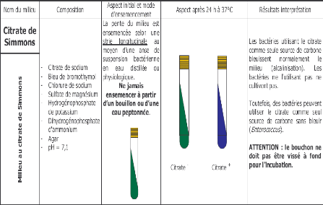
Le milieu de mannitol mobilité :
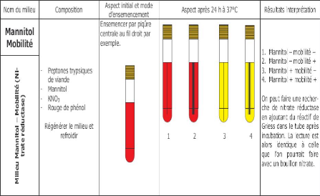
Milieu d'ONPG :
Ce test permet de rechercher la présence d'une enzyme intracellulaire
â-galactosidase (ONPG hydrolase) qui permet l'hydrolyse du lactose en glucose et galactose.
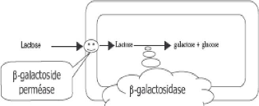
Une bactérie lactose- peut l'~tre pour 2 raisons :
ü Absence de â-galactosidase.
ü Absence de â-galactoside perméase
Le test ONPG permet de recherche directement la présence de â-galactosidase en fournissant à la bactérie un substrat de cette enzyme :
L'orthonitrophényl- â-D-galactopyranoside.
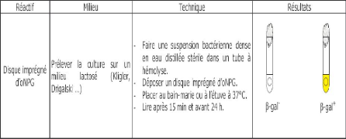
26
Milieu de clarck et lubs :
Réaction de vosges-proskauer(VP) : au cours de la fermentation butène glycolique, les bactéries produisent de l'acétine. En présence base forte et á-naphtol, l'acétoine donne une coloration rouge en milieu très oxygéné.
Réaction ou rouge de méthyle (RM) : c'est la mise en évidence de l'acidification finale d'un milieu glucosé après fermentation des mixtes.
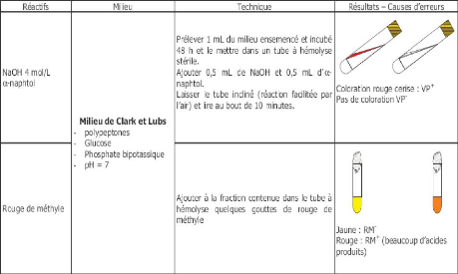
Milieu gélatinase :
Principe : la gélatinase est une protéase : c'est une enzyme qui hydrolyse le collagène (gélatine) en acides aminés ou en peptides. On met en présence des bactéries et un morceau de gélatine renfermant de petites partiales.
La liquéfaction d'un morceau de gélatine lorsqu'il est mis en présence de bactéries traduit donc la synthèse d'une gélatinase.
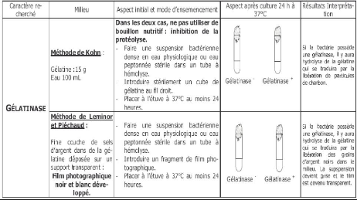
Milieu urée-indole :
Le milieu urée-indole ou urée-tryptophane est un milieu synthétique complexe fournissant un ensemble de résultats utiles à l'densification des entérobactéries et autre bactéries.
Il permet la recherche de 3 activités enzymatique
> L'uréase
> Le tryptophane désaminase (TDA)
> La production d'indole gr~ce à un tryptophane
Recherche de l'uréase :
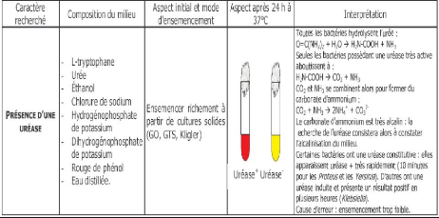
28
NB : les bactéries ne se multiplient pas dans ce milieu car il n'y a pas de source de carbone. Il est donc nécessaire de l'ensemencer abondamment comme il n'y a pas de peptones, l'alcalinisation du milieu est due à l'hydrolyse de l'urée.
Recherche de la TDA :
Répartir le milieu urée-indole dans 2 tubes à hémolyse distincts : > L'un servira à la recherche de la TDA.
> L'autre servira pour la recherche de la production d'indole.
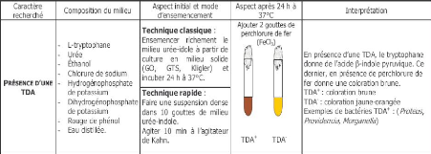
Recherche de l'indole :
Prendre le tube à hémolyse restant et effectuer la recherche :
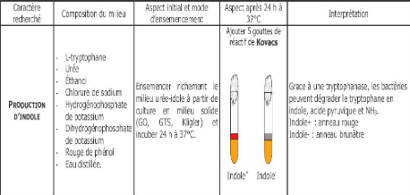
La galerie Api 20 E:
La galerie API 20E compote 20 microtubes contenant des substrats sous forme déshydratée, Les tests sont inoculés avec une suspension bactérienne qui reconstitue les milieux. Les réactions produites pendant la période d'incubation se traduisent par des virages colorés spontanées ou révélés par l'addition de réactifs
Cupule
Micro tube contenant le milieu déshydraté
Image de la galerie Api 20 E
Technique :
Préparation de l'inoculum :
Faire une suspension bactérienne, dans une ampoule de Suspension Medium ou dans un tube
D'eau distillée stérile, d'opacité légère avec une seule colonie prélevée sur un milieu L gélosé.
Inoculation de la galerie :
Remplir les tubes et les cupules des tests : CIT, VP, GEL avec la suspension bactérienne.
Remplir uniquement les tubes des autres tests.
Créer une anaérobiose dans les tests : ADH, LDC, ODC, URE, H2S en remplissant leur Cupule d'huile de paraffine.
Refermer l boîte d'incubation et la placer à 35-37°C pendant 18 à 24 heures.
Lecture :
La lecture de ces réactions se fait à l'aide du Tableau de lecture et l'identification est obtenue à l'aide du tableau d'identification ou gr~ce a un logiciel d'identification.

